МБДОУ д/с «Ёлочка»

Мастер-класс с родителями
«Волшебный мир пальчиковых игр».

Уважаемые родители, а теперь немного окунемся в «Волшебный мир пальчиковых игр».
«Расскажи мне – я услышу, Покажи мне – я запомню,
Дай мне сделать самому – я пойму!»
Японская пословица гласит:

Действительно, пальчиковая гимнастика полностью отвечает этим трем принципам: «Слышу. Вижу. Делаю».
Яиспользую в своей практической деятельности различные пальчиковые игры без предметов и с различными предметами, которые вы видите на столе. Предлагаю вам поиграть.
Все упражнения сопровождаю различными предметами и веселыми рифмовками.
Игры способствуют развитию мелкой моторики, координации движений, глазомера, концентрации внимания, усидчивости, навыков классификации, развитию элементарных математических представлений (закрепляют знание цветов и размеров, обучают счету и др.).
Например:
Я беру зубную щетку,
Чтоб погладить пальчики,
Станьте ловкими скорей
Пальчики удальчики.

Плывет зубная щетка,
как по речкелодка.
Как по морю пароход.
По пальчикам она плывет!
2. Массаж «пуговками». Развивает пальчики, успокаивает нервную систему.
Игры с пуговицами способствуют развитию мелкой моторики, координации движений, глазомера, концентрации внимания, усидчивости, навыков классификации, развитию элементарных математических представлений (закрепляют знание цветов и размеров, обучают счету и др.).

- Перебирать пуговки и проговаривать автоматизируемый звук в слогах и называть дни недели, месяцы, имена и т.д.
- Щелкать каждым пальцем по пуговкам.
- Крутить каждую пуговку между пальчиками.
Каждое упражнение сопровождаем художественнымсловом.
Например:
Дома я одна скучала,
Пуговки сама достала.
Пуговки перебираю,
Свои пальцы развиваю.

“Пуговица”
Раз, два, три, четыре, пять,
Все умеем мы считать.
Отдыхать умеем тоже.
Руки на пуговки положим.
Голову поднимем выше,
И легко, легко подышим.
Пуговицы мы потянули
И немножко повернули
Покрутили мы по кругу
Передали дальше другу.
(Можно спросить ребенка с какими пуговками он поиграл).
Превращается рука и в мышонка, и в зайчонка. (Чтоб рука артисткой стала, Нужно очень – очень мало: Специальные перчатки, Ум, талант – и все в порядке).
Игра "Перчатка"
Весёлая мышка
Перчатку нашла,
(Раскрываем ладошку, пальцы растопырены (перчатка). Поворачиваем руки то ладонью, то тыльной стороной вверх).
Гнездо в ней устроив,
(Складываем ладоши "ковшом").
Мышат позвала.
(Сгибаем - разгибаем пальцы ("зовущий" жест).
Им корочку хлеба
Дала покусать,
(Кончиком большого пальца поочерёдно стучим по кончикам остальных пальчиков).
Погладила (отшлёпала) всех
(Большим пальцем гладим ("шлёпаем") остальные (скользящим движением от мизинца к указательному).
И отправила спать.
(Ладони прижимаем друг к другу, кладём под щёку (спим)).
«Мышка и кошка»
Мышка в норку пробралась,
(Делаем двумя ручками крадущиеся движения)
На замочек заперлась
(Слегка покачиваем скрещенными в замочек пальчиками)
В дырочку она глядит
(Делаем пальчиками колечко)
На заборе кот сидит
(Прикладываем ручки к голове как ушки и шевелим пальчиками)
«ДВЕ СЕСТРЫ»
Две сестры (показываем два пальчика) глядят на братца: (пальчики к глазкам)
Маленький, неловкий (ручками показываем маленький рост),
Не умеет улыбаться (пальцами слегка растягиваем ротик),
Только хмурит бровки (пальцами опускаем бровки).
Младший брат чихнул спросонок (изображаем, как чихает),
Радуются сестры (ручки прижаты к груди и улыбаемся):
— Вот уже растёт ребенок (руки вверх) —
Он чихнул, как взрослый!
"Зайка в норке отдыхал"
Зайка в норке отдыхал,
Зайку кто-то вдруг позвал.
Весь вылазить он не стал,
Только ушки показал.
Вправо-влево повернет:
«Нет, никто там не идёт».
Почесал свою головку,
Спрятал ушки снова в норку.
Пояснение движений: 1-я строка - пальчики в кулачке; 2-я строка - выпрямляем указательный и средний пальчики; 5-я строка - пальчики вправо, влево; 6-я строка - по очереди сгибаем пальчики; 7-я строка - безымянным пальчиком, мизинцем «почесали» большой пальчик; 8-я строка - сгибаем пальчики снова в кулачок.
Игры с резиночками для волос.В процессе игры развивается логическое мышление, наблюдательность, внимание, память, совершенствуется мелкая моторика, скорость реакции.
1-й вариант
Растягивание текстильной резинки поочерёдно большим и указательным пальцами, большим и средним, большим и безымянным, большим и мизинцем. Упражнение выполняется сначала ведущей рукой.

«Как нас зовут?»( И.Лопухина)
Дети надевают резиночку на каждый палец руки, начиная с большого пальца и заканчивая мизинцем, затем меняют руки. Щепоткой показывают, что мизинец маленький.
Я – пальчик первый, я большой!
Указательный – второй!
Третий пальчик – средний!
Четвертый – безымянный!
А пятый мизинчик – Он самый маленький, румяный!
"Зайка в норке отдыхал"
Зайка в норке отдыхал,
Зайку кто-то вдруг позвал.
Весь вылазить он не стал,
Только ушки показал.
Вправо-влево повернет:
«Нет, никто там не идёт».
Почесал свою головку,
Спрятал ушки снова в норку.
Пояснение движений: 1-я строка - пальчики в кулачке; 2-я строка - выпрямляем указательный и средний пальчики; 5-я строка - пальчики вправо, влево; 6-я строка - по очереди сгибаем пальчики; 7-я строка - безымянным пальчиком, мизинцем «почесали» большой пальчик; 8-я строка - сгибаем пальчики снова в кулачок.
Игры с крупными бигуди. Развитие зрительного, слухового восприятия, творческого воображения.Развитие тактильной чувствительности рук детей. Развитие психических процессов: внимания, памяти, мышления, воображения.
Катают бигуди между ладонями вперед – назад, руки держат перед собой.
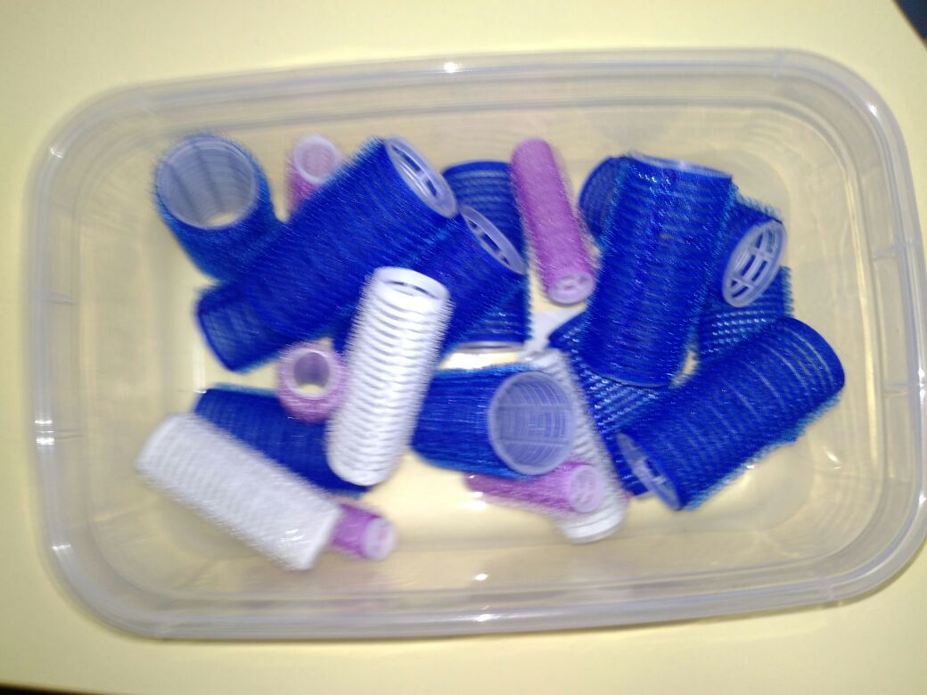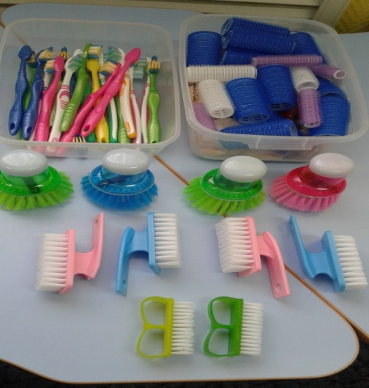
«Лыжи»
Мы едем на лыжах,
Мы мчимся с горы,
Мы любим забавы
Холодной зимы.

Самокат
Самокат, самокат, Дети катают бигуди между
Самокату очень рад! ладонями вперёд-назад, руки
Сам качу, сам качу держат перед собой.
Самокат куда хочу!

Ролик
Трудно ролик мне вести Дети катают бигуди между
Прямо по дорожке, ладонями вперёд-назад, руки
Так и хочется ему держат перед собой.
Спрятаться в ладошке. Убирают бигуди в обе ладони.

Упражнение с эспандерами
Я в друзьях души не чаю,
Я друзей своих встречаю.
Каждый руку мне пожмет,
Каждый мне привет пошлет!
(Берем кистевой эспандер и сжимаем на каждый ударный слог. После каждой строчки смена рук.)
Упражнение с платком
У меня живот проглот –
Весь платок он скушал , вот!
Сразу стало у проглота
Брюхо, как у бегемота!
(Берем детский носовой платок за уголок и показываем, как целиком вобрать его в ладонь, используя пальцы только одной руки. Другая рука не помогает! Потом предлагаем то же самое сделать родителям. Сначала одной рукой, потом другой. Можно комкать одновременно и два платка.)
Прятки
Дети кладут платочек на колени или на любую ровную поверхность.
Пальчики играли в прятки, Сжимают и разжимают
Ловко прятались в кроватке. пальцы обеих рук.
Вот так, вот так, Пальцы обеих рук собирают
Ловко спрятались в кроватке. платочек в обе ладошки.

Упражнения с прищепками
Левая рука
5 4 3 2
Вот проснулся, встал гусенок,
2 3 4 5
Пальцы щиплет он спросонок.
Правая рука
5 4 3 2
-дай, хозяйка, корма мне
2 3 4 5
Раньше, чем моей родне!
(Берем бельевые прищепки и прищепляем ногтевые фаланги пальцев на каждый ударный слог.)
Игра с камушками.Работа с камушками предоставляет пространство для творчества и исследования, для индивидуальной и групповой арт-терапии, для снятия усталости, напряжения, разрешения негативных эмоциональных переживаний. Занятия с камушками лучше проводить в малых группах или индивидуально. (Например: "Разложи камушки"«Создай каменную картину» и т.д.)
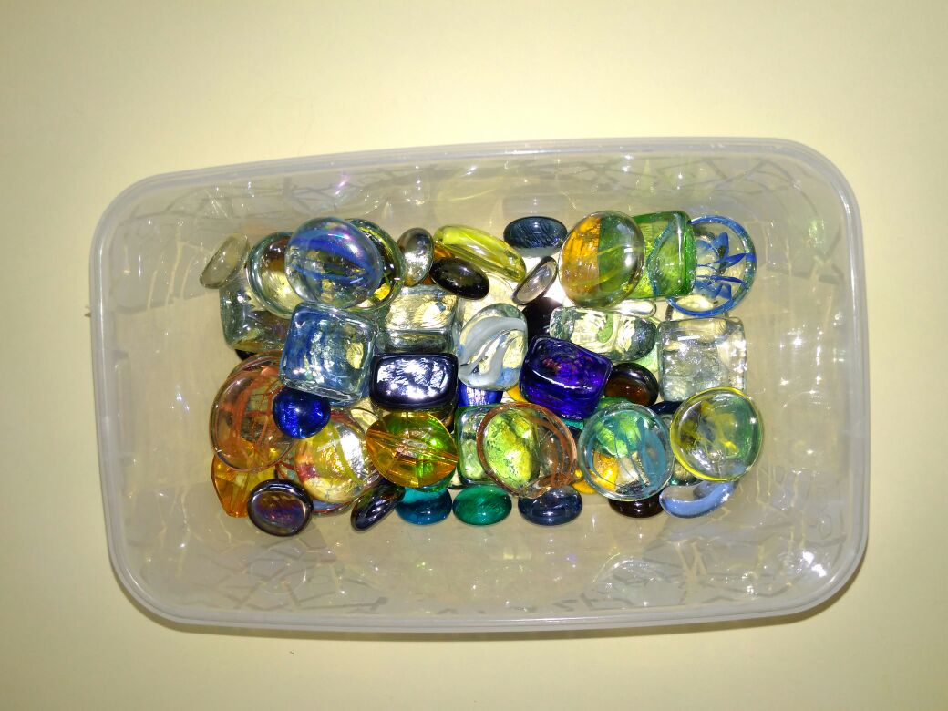
Подводя итог выше сказанному хотелось бы отметить, что пальчиковые игры сами по себе дарят детям здоровье. Систематическая работа в данном направлении позволяет достичь положительных результатов дошкольников, кисть их руки приобретает хорошую подвижность, гибкость, исчезает скованность движений, меняется нажим, что в дальнейшем помогает детям легко овладеть навыком письма.

